

METODICKÝ LIST PRO ZŠ
Pro zpracování vzdělávacích materiálů (VM)v rámci projektu EU peníze školám
Operační program Vzdělávání pro konkurenceschopnost

Projekt: Moderní výuka

Registrační číslo: CZ.1.07/1.4.00/21.3192

Číslo UM: VY_22_INOVACE_1.2.5

Jméno autora: Alena Nováková

Datum, období kdy byl vytvořen: 20.11. 2012

Název práce: Santův komín – Santa´s chimney

Předmět, pro který je VM určen: Anglický jazyk

Ročník, pro který je VM určen: Druhý

Časová dotace: 15 minut

Vzdělávací oblast, tematický okruh, téma: Procvičování slovní zásoby - vánoce

Metodický list, anotace- výstižný popis způsobu použití VM ve výuce:
Pracovní list je na procvičení slovní zásoby „vánoce“ zábavnou formou. Žáci nejprve spojí čarou české slovo s anglickým.V anglickém slově nahradí číslo písmenem. Toto písmeno vpíší do políčka komínu, kde je stejné číslo jako ve slově. Seřazením políček 1 – 9 vyjde tajenka – CHRISTMAS.

Pomůcky: pracovní list, psací potřeby, pastelky

SANTA´S CHIMNEY
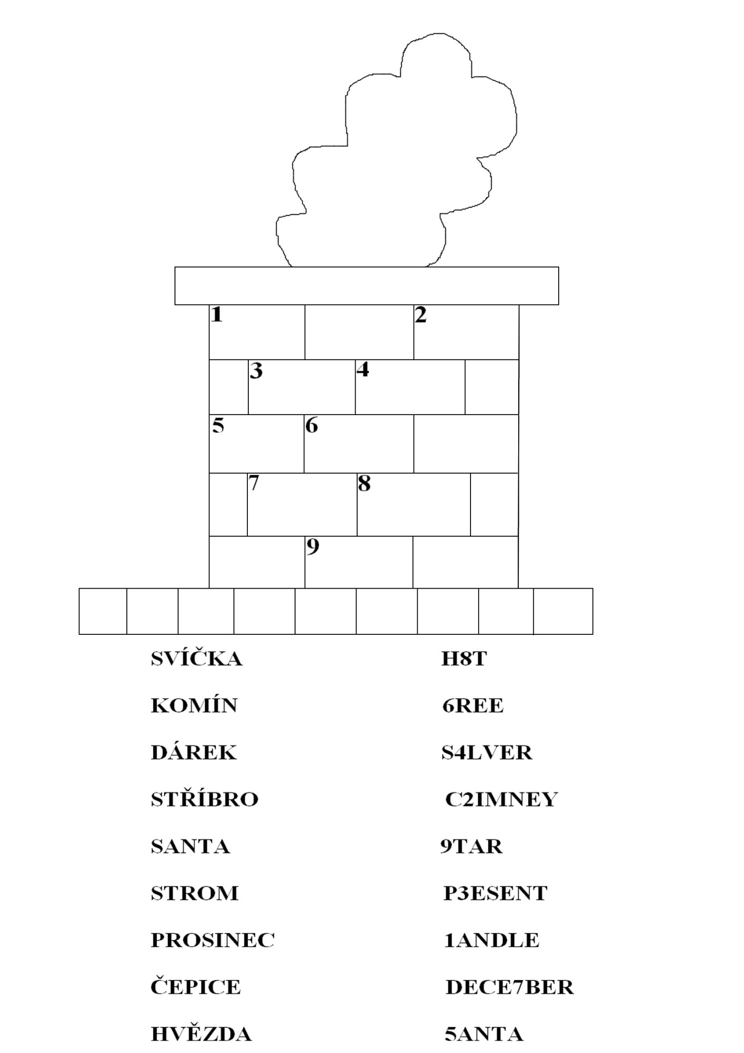
- Vypracovala: Alena Nováková
- Materiály jsou určeny pro bezplatné používání pro potřeby výuky vzdělávání na
všech typech škol a školských zařízení. Jakékoliv další použití podléhá
autorskému zákonu.

